Pirkimo sąlygų 7 priedas „Sutarties projektas“

PATVIRTINTA
Viešųjų pirkimų tarnybos direktoriaus
2024 m. gruodžio 30 d. įsakymu Nr. 1S-209
(Viešųjų pirkimų tarnybos direktoriaus
2025 m. balandžio 17 d. įsakymo Nr. 1S-52
redakcija)

AUGMENIJOS ŠALINIMO VILNIAUS PASIENIO RINKTINĖS PASIENIO VANDENŲ PAKRANTĖSE PASLAUGŲ PIRKIMO-PARDAVIMO sutarties Specialiosios sąlygos

Sutarties pavadinimas | Augmenijos šalinimo Vilniaus pasienio rinktinės pasienio vandenų pakrantėse paslaugų pirkimo-pardavimo sutartis
Sutarties data | 2026-10- | Sutarties numeris | 21-16-

1. SUTARTIES ŠALYS
1.1. Pirkėjas | 1.1.1. Pavadinimas | Valstybės sienos apsaugos tarnyba prie Lietuvos Respublikos vidaus reikalų ministerijos
1.1. Pirkėjas | 1.1.2. Juridinio asmens kodas | 188608252
1.1. Pirkėjas | 1.1.3. Adresas | Savanorių pr. 2, LT-03116 Vilnius
1.1. Pirkėjas | 1.1.4. PVM mokėtojo kodas | LT886082515
1.1. Pirkėjas | 1.1.5. Atsiskaitomoji sąskaita | LT414040063610003105
1.1. Pirkėjas | 1.1.6. Bankas, banko kodas | Lietuvos Respublikos finansų ministerija, 40400
1.1. Pirkėjas | 1.1.7. Telefonas | +370 707 59 305
1.1. Pirkėjas | 1.1.8. El. paštas | dvks@vsat.vrm.lt
1.1. Pirkėjas | 1.1.9. Šalies atstovas | Tarnybos vado pavaduotojas
1.1. Pirkėjas | 1.1.10. Atstovavimo pagrindas | Valstybės sienos apsaugos tarnybos prie Lietuvos Respublikos vidaus reikalų ministerijos nuostatai, patvirtinti Lietuvos Respublikos vidaus reikalų ministro 2024 m kovo 27 d. įsakymu Nr. 1V-223 ,,Dėl Valstybės sienos apsaugos tarnybos prie Lietuvos Respublikos vidaus reikalų ministerijos nuostatų patvirtinimo“ ir tarnybos vado 2022 m. sausio 14 d. įsakymo Nr. 4-15 „Dėl Valstybės sienos apsaugos tarnybos prie Lietuvos Respublikos vidaus reikalų ministerijos struktūrinių padalinių veiklos organizavimo“ 4.1.4 papunktis
1.2. Tiekėjas  (jei Tiekėjas yra fizinis asmuo, skiltys atitinkamai pakoreguojamos.  Jei Tiekėjas yra tiekėjų grupė, skiltys pildomos įterpiant kiekvieno grupės nario informaciją) | 1.2.1. Pavadinimas
 | 1.2.2. Juridinio asmens kodas
 | 1.2.3. Adresas
 | 1.2.4. PVM mokėtojo kodas
 | 1.2.5. Atsiskaitomoji sąskaita
 | 1.2.6. Bankas, banko kodas
 | 1.2.7. Telefonas
 | 1.2.8. El. paštas
 | 1.2.9. Šalies atstovas
 | 1.2.10. Atstovavimo pagrindas

2. ATSAKINGI ASMENYS
2.1. Pirkėjo kontaktiniai asmenys, atsakingi už Sutarties vykdymą, Paslaugų priėmimą, Sąskaitų per informacinę sistemą SABIS priėmimą |  | Kęstutis Černius, perkančiosios organizacijos Turto valdymo valdybos Vilniaus skyriaus logistikos specialistas, 0 707 41052, mob. 0 614 25808 , el. p. Kestutis.Cernius@vsat.vrm.lt.
2.2. Tiekėjo kontaktiniai asmenys, atsakingi už Sutarties vykdymą |  | (nurodyti padalinį / skyrių, pareigas, vardą, pavardę, tel., el. paštą)
3. SUTARTIES DALYKAS
3.1. Sutarties dalykas |  | 3.1.1. Tiekėjas įsipareigoja Sutartyje numatytomis sąlygomis suteikti Pirkėjui Paslaugas - valstybės sienos prieigose esančių ežerų krantų valymo nuo augmenijos Vilniaus pasienio rinktinės Puškų pasienio užkardos veikimo teritorijoje (toliau – Paslaugos).  3.1.2. Išsamus Paslaugų aprašymas ir kiti reikalavimai teikiamoms Paslaugoms nustatyti Sutarties priede Nr. 1 „Techninė specifikacija“ (toliau – Techninė specifikacija) ir Sutarties priede Nr. 2 „Pasiūlymas“.  3.1.3. BVPŽ kodas – 98390000-3 (Kitos paslaugos).
3.2. Pirkimo pavadinimas ir numeris |  | „Augmenijos šalinimo Vilniaus pasienio rinktinės pasienio vandenų pakrantėse paslaugos“, CVP IS Nr.
3.3. Informacija apie Europos Sąjungos lėšomis finansuojamą projektą arba kitą projektą |  | Netaikoma
4. PASLAUGŲ SUTEIKIMO TERMINAI IR PASLAUGŲ PERDAVIMO – PRIĖMIMO TVARKA
4.1. Paslaugų suteikimo terminai, kai Paslaugos teikiamos etapais |  | Paslaugos turi būti atliktos iki 2026-12-31.
4.2. Paslaugų / jų dalies / etapo / periodo suteikimo termino pratęsimas |  | Netaikoma
4.3. Užsakymų teikimo tvarka |  | Paslaugų užsakymas pateikiamas Sutartyje nurodytu el. paštu.
4.4. Dėl minimalios Užsakymo vertės ar apimties |  | Netaikoma
4.5. Pateikiami dokumentai |  | 4.5.1. Turi būti pateikiami šie dokumentai: Paslaugų perdavimo-priėmimo aktas ir Sąskaita. Tiekėjas PVM sąskaitą–faktūrą privalo pateikti naudojantis sąskaitų administravimo bendrąja informacine sistema (SABIS). Jei informacinės sistemos SABIS funkcinės galimybės nepakankamos ar laikinai neužtikrinamos, Tiekėjas gali pateikti reikalingą informaciją raštu.  4.5.2. Tiekėjui nepateikus nurodytų dokumentų laikoma, kad Paslaugos neatitinka Sutartyje nustatytų reikalavimų.
5. SUTARTIES KAINA IR ATSISKAITYMO TVARKA
5.1. Sutarčiai taikomas kainos apskaičiavimo būdas |  | Fiksuoto įkainio kainodara.
5.2. Pradinės Sutarties vertė ir Sutarties kaina, kai taikoma fiksuoto įkainio kainodara |  | 5.2.1. Pradinės Sutarties vertė yra 20661,16 (dvidešimt tūkstančių šeši šimtai šešiasdešimt eurų 00 ct).  PVM sudaro 4338,84 Eur (keturi tūkstančiai trys šimtai trisdešimt aštuoni eurai 84 ct).  Sutarties kaina yra 25000,00 (dvidešimt penki tūkstančiai eurų 00 ct)  5.2.2. Šioje Sutartyje Pradinės Sutarties vertė yra lygi maksimaliai pirkimui skirtai lėšų sumai be PVM pirkimo dokumentuose ir Sutartyje nurodytų Paslaugų įsigijimui Tiekėjo pasiūlyme nurodytais įkainiais be PVM. Pirkėjas perka Paslaugas pagal poreikį Sutarties priede Nr. 2 nurodytais įkainiais, neviršijant Sutarties kainos.
5.3. Sutarties kainos / įkainių perskaičiavimas taikant peržiūros taisykles |  | Sutarties kaina/ įkainiai bus perskaičiuojami dėl PVM tarifo pasikeitimo.
5.3.1. Sutarties kainos / įkainių peržiūra dėl PVM tarifo pasikeitimo |  | Jeigu Sutarties vykdymo metu pasikeičia PVM mokėjimą reglamentuojantys teisės aktai, darantys tiesioginę įtaką Tiekėjo teikiamų Paslaugų Sutartyje nurodytai kainai / įkainiams, Sutarties kaina / įkainiai perskaičiuojami nekeičiant Paslaugų kainos / įkainio be PVM.  Perskaičiavimas įforminamas Susitarimu ne vėliau kaip per 10 (dešimt) d.d. nuo PVM mokėjimą reglamentuojančių teisės aktų pasikeitimo, kuris tampa neatskiriama Sutarties dalimi.  Perskaičiuota (-i) Sutarties kaina / įkainiai įforminama (-i) Susitarimu ir turi būti taikoma (-i) nuo naujo PVM įvedimo datos (nepriklausomai nuo to, kada pasirašytas Susitarimas).
5.3.2. Sutarties kainos / įkainių peržiūra dėl kitų mokesčių, lemiančių Paslaugų kainos / įkainių pokytį, pasikeitimo |  | Netaikoma
5.3.3. Sutarties kainos / įkainių peržiūra dėl kainų lygio pokyčio |  | Netaikoma
5.3.4. Sutarties kainos / įkainių peržiūra dėl kainų lygio pokyčio pagal Paslaugų grupių kainų pokyčius |  | Netaikoma
5.4. Sutarties kainos / įkainių apskaičiavimas taikant kiekio (apimties) keitimo taisykles |  | Netaikoma
5.5. Atsiskaitymo su Tiekėju terminas ir tvarka |  | Pirkėjas atsiskaito su Tiekėju ne vėliau kaip per 30 kalendorinių dienų nuo Sąskaitos gavimo dienos.  Apmokėjimo sąlygos:  1) įvykdžius visus sutartinius įsipareigojimus, sumokama visa Sutarties kaina.
5.6. Avansas |  | Netaikoma
5.7. Avanso užtikrinimas |  | Netaikoma
6. PASLAUGŲ KOKYBĖ IR GARANTINIAI ĮSIPAREIGOJIMAI
6.1. Garantinis terminas |  | 6.1.1. Tiekėjas garantuoja, kad po Paslaugų atlikimo išvalytame vandens telkinio plote vandens augmenija (nendrės ir kiti augalai) neataugs 5 (penkerius) metus.  6.1.2. Garantinis terminas skaičiuojamas nuo Paslaugų perdavimo – priėmimo akto pasirašymo dienos.  6.1.3. Tiekėjas atleidžiamas nuo garantinių įsipareigojimų vykdymo tik tuo atveju, jei įrodo, kad augmenijos ataugimą tiesiogiai lėmė trečiųjų asmenų veiksmai arba force majeure aplinkybės, kurių nebuvo galima numatyti Sutarties sudarymo metu.
6.2. Terminas Paslaugų trūkumams pašalinti |  | 6.2.1. Jeigu garantiniu laikotarpiu paaiškėja, kad augmenija ataugo, Pirkėjas raštu (el. paštu) praneša apie tai Tiekėjui. Tiekėjas privalo savo lėšomis ir jėgomis pašalinti ataugusią augmeniją (atlikti garantinį valymą) ne vėliau kaip per 30 (trisdešimt) kalendorinių dienų nuo pranešimo gavimo dienos (arba tinkamu laiku, suderintu su Pirkėju, bet ne vėliau kaip iki einamųjų metų pabaigos).  6.2.2. Jei Tiekėjas per 6.2.1 papunktyje nurodytą terminą neatlieka garantinio valymo darbų, Pirkėjas turi teisę pasisamdyti trečiuosius asmenis šiems darbams atlikti, o Tiekėjas įsipareigoja kompensuoti visas Pirkėjo patirtas išlaidas pagal pateiktas sąskaitas-faktūras per 10 (dešimt) darbo dienų.
6.3. Kokybinių kriterijų įgyvendinimo ir tikrinimo tvarka |  | Netaikoma
7. SUTARTIES VYKDYMUI PASITELKIAMI SUBTIEKĖJAI IR (AR) SPECIALISTAI
7.1. Sutarties vykdymui pasitelkiami subtiekėjai ir (ar) specialistai |  | Sutarties vykdymui subtiekėjai ir (ar) specialistai nepasitelkiami.  arba  Sutarties vykdymui pasitelkiami subtiekėjai ir (ar) specialistai yra nurodyti Sutarties priede Nr. 3 „Sutarties vykdymui pasitelkiami subtiekėjai ir (ar) specialistai“
8. PRIEVOLIŲ PAGAL SUTARTĮ ĮVYKDYMO UŽTIKRINIMAS
8.1. Prievolių pagal Sutartį įvykdymo užtikrinimas |  | Prievolių pagal Sutartį įvykdymas užtikrinamas netesybomis (delspinigiais, bauda).
8.2 Sutarties įvykdymo užtikrinimo galiojimo terminas |  | Netaikoma
8.3. Sutarties įvykdymo užtikrinimo pateikimas |  | Netaikoma
9. ŠALIŲ ATSAKOMYBĖ
9.1. Pirkėjui taikomos netesybos už mokėjimų pagal Sutartį vėlavimą |  | Jei Pirkėjas, gavęs tinkamai pateiktą ir užpildytą Sąskaitą, uždelsia atsiskaityti už tinkamai Tiekėjo suteiktas kokybiškas Paslaugas per Sutartyje nurodytą terminą, Tiekėjas nuo kitos nei nustatytas terminas dienos skaičiuoja Pirkėjui 0,02 (dvi šimtosios) procento dydžio delspinigius nuo neapmokėtos sumos be PVM už kiekvieną vėlavimo dieną.
9.2. Tiekėjui taikomos netesybos |  | 9.2.1. Jeigu Tiekėjas vėluoja suteikti Paslaugas, Pirkėjas nuo kitos nei nustatytas terminas dienos Tiekėjui skaičiuoja 0,02 (dvi šimtosios) procento dydžio delspinigius už kiekvieną uždelstą dieną nuo laiku nesuteiktų Paslaugų kainos be PVM.  9.2.2. Jeigu Tiekėjas vėluoja grąžinti dėl Tiekėjui mokėtinos sumos sumažinimo susidariusią permoką pagal Bendrųjų sąlygų 7.4.1.2 papunktį, Pirkėjas nuo kitos nei nustatytas terminas dienos Tiekėjui skaičiuoja 0,02 (dvi šimtosios) procento dydžio delspinigius už kiekvieną uždelstą dieną nuo laiku negrąžintos permokos kainos be PVM.  9.2.3. Tiekėjas privalo sumokėti Pirkėjui netesybas per 10 (dešimt) d. d. dienų nuo Pirkėjo pareikalavimo, jeigu netesybų suma nėra išskaitoma iš Tiekėjui mokėtinos sumos.
9.3. Tiekėjui / Pirkėjui taikoma bauda nutraukus Sutartį dėl esminio Sutarties pažeidimo ar nepagrįstai nutraukus Sutarties vykdymą ne Sutartyje nustatyta tvarka |  | Nutraukus Sutartį dėl esminio Sutarties pažeidimo, nustatyto Sutarties Specialiosiose sąlygose, Tiekėjas moka 10 (dešimt) procentų dydžio baudą nuo Pradinės Sutarties vertės, nurodytos Specialiųjų sąlygų 5.2 papunktyje.
9.4. Tiekėjui taikoma bauda dėl esamų subtiekėjų ar specialistų pakeitimo / naujų subtiekėjų pasitelkimo nesilaikant Bendrosiose sąlygose nurodytos subtiekėjų ir (ar) specialistų keitimo tvarkos |  | Netaikoma
9.5. Tiekėjui taikomos baudos dėl aplinkosauginių ir (arba) socialinių kriterijų nesilaikymo |  | Netaikoma
9.6. Tiekėjui / Pirkėjui taikoma bauda dėl konfidencialumo reikalavimų nesilaikymo |  | Netaikoma
9.7. Tiekėjui taikomos netesybos dėl pirkimo dokumentuose nustatytų Kokybinių kriterijų nepasiekimo Sutarties vykdymo metu |  | Netaikoma
9.8. Tiekėjui taikomos netesybos dėl Sutarties įvykdymo užtikrinimo nepratęsimo |  | Netaikoma
9.9. Tiekėjui taikoma bauda dėl Pirkėjo simbolių, pavadinimo ir ženklo reklamoje ar rinkodaroje naudojimo reikalavimų nesilaikymo bei draudimo naudotis Pirkėjo sukurtais intelektiniais veiklos rezultatais nesilaikymo |  | Netaikoma
9.10. Kitos netesybos |  | Netaikoma
10. ESMINĖS SUTARTIES SĄLYGOS
10.1. Esminės Sutarties sąlygos |  | 10.1.1. Paslaugų įkainiai;  10.1.2. Paslaugų tiekimo terminai;  10.1.3. Paslaugų kokybė;  10.1.4. Konfidencialumas.
10.2. Dideli arba nuolatiniai esminės Sutarties sąlygos vykdymo trūkumai |  | Netaikoma
11. SUTARTIES GALIOJIMAS IR KEITIMAS
11.1. Sutarties sudarymas ir įsigaliojimas |  | Ši Sutartis laikoma sudaryta ir įsigalioja nuo Sutarties pasirašymo dienos (antrosios Šalies pasirašymo dieną).  Sutartis galioja iki visiško prievolių įvykdymo (kol bus išnaudota Pradinės Sutarties vertė, bet jos terminas negali būti ilgesnis kaip 4 (keturi) mėnesiai.
11.2. Sutarties galiojimo termino pratęsimas |  | Netaikoma
12. SUTARTIES NUTRAUKIMAS
12.1. Sutarties nutraukimo pagrindai | Sutartis gali būti nutraukiama rašytiniu Šalių susitarimu arba vienašališkai, Bendrosiose sąlygose nustatyta tvarka.
12.2. Esminiai Sutarties pažeidimai | 12.2.1. jeigu Tiekėjas nevykdo prisiimtų įsipareigojimų už Sutartyje nustatytą Sutarties kainą / įkainius;  12.2.2. jeigu Tiekėjas vėluoja suteikti Paslaugas daugiau nei 20 (dvidešimt) dienų nuo Sutartyje nustatyto Paslaugų suteikimo termino;  12.2.3. jeigu Tiekėjas pažeidžia Paslaugų suteikimo terminus ir priskaičiuotų netesybų už vėlavimą suma viršija 20 (dvidešimt) proc. Pradinės sutarties vertės;  12.2.4. Tiekėjas pažeidžia Paslaugų suteikimo terminus ir dėl Paslaugų suteikimo vėlavimo Paslaugos tampa nebereikalingos;  12.2.5. Tiekėjas daugiau kaip 2 (du) kartus suteikia Paslaugas, kurios neatitinka Sutartyje ir (ar) įstatymuose nustatytų reikalavimų Paslaugoms;  12.2.6. Tiekėjo kvalifikacija tapo nebeatitinkančia pirkimo dokumentuose nustatytų Sutarties tinkamam vykdymui būtinų reikalavimų ir šie neatitikimai nebuvo ištaisyti per 14 (keturiolika) kalendorinių dienų nuo kvalifikacijos tapimo neatitinkančia dienos;  12.2.7. Tiekėjas pažeidžia šios Sutarties nuostatas, reglamentuojančias konkurenciją, intelektinės nuosavybės ar konfidencialios informacijos valdymą;  12.2.8. Tiekėjas netinkamai vykdo Sutartyje ir teisės aktuose nustatytus duomenų apsaugos ar asmens duomenų tvarkymo reikalavimus;  12.2.9. Tiekėjas 2 (du) kartus pažeidžia esminę Sutarties sąlygą.
13. APLINKOS APSAUGOS IR SOCIALINIAI KRITERIJAI
13.1. Su perkamomis Paslaugomis susiję aplinkos apsaugos kriterijai | Aplinkosauginiai kriterijai Paslaugoms nustatomi vadovaujantis Aplinkos apsaugos kriterijų taikymo, vykdant žaliuosius pirkimus, tvarkos aprašo, patvirtinto Lietuvos Respublikos aplinkos ministro 2011 m. birželio 28 d. įsakymu Nr. D1-508 „Dėl Aplinkos apsaugos kriterijų taikymo, vykdant žaliuosius pirkimus, tvarkos aprašo patvirtinimo“, 4.4.4.3 papunkčiu.
13.2. Su perkamomis Paslaugomis susiję socialiniai kriterijai | Netaikoma
14. ASMENS DUOMENŲ TEIKIMO IR NAUDOJIMO SĄLYGOS
14.1. Su perkamomis Paslaugomis susiję asmens duomenų apsaugos kriterijai | Netaikoma
15. BENDRŲJŲ SĄLYGŲ PAKEITIMAI IR PAPILDYMAI
(jeigu būtina dėl konkretaus Sutarties dalyko specifikos)
15.1. | (pildyti, jei keičiamas Sutarties Bendrųjų sąlygų punktas, jį išdėstant nauja redakcija):  Šalys susitaria pakeisti nurodytą Sutarties Bendrųjų sąlygų punktą ir išdėstyti jį nauja redakcija: ____.
15.2. | (pildyti, jei papildomos Sutarties Bendrosios sąlygos naujomis nuostatomis):  Šalys susitaria papildyti Sutarties Bendrąsias sąlygas nurodytu punktu, tačiau kitų punktų numeracijos nekeisti: ________.
15.3. | (pildyti, jei išbraukiamas Sutarties Bendrųjų sąlygų atitinkamas punktas:  Šalys susitaria išbraukti nurodytą Sutarties Bendrųjų sąlygų papunktį, tačiau kitų papunkčių numeracijos nekeisti: ________
15.4. | (pildyti, jei nustatomos kitokios nei Sutarties Bendrosiose sąlygose nustatytos nuostatos dėl Paslaugų intelektinės nuosavybės):
15.5. | Sutarties Bendrosiose sąlygose nurodytos alternatyvios nuostatos (su prierašu „jei taikoma“ ir pan.) taikomos tik tokiu atveju, jeigu jos konkrečiai aprašomos Sutarties Specialiosiose sąlygose arba prieduose.
16. SUTARTIES PRIEDAI
16.1. Priedas Nr. 1 | Techninė specifikacija
16.2. Priedas Nr. 2 | Pasiūlymas
16.3. Priedas Nr. 3
16.4. Priedas Nr. 4
16.5. Priedas Nr. 5
17. ŠALIŲ ATSTOVŲ PARAŠAI
PIRKĖJAS |  |  | TIEKĖJAS
Tarnybos vado pavaduotojas |  |  | (nurodomos atstovo pareigos, vardas, pavardė)
(parašas) |  |  | (parašas)

Sutarties 1 priedas

TECHNINĖ SPECIFIKACIJA

- VALSTYBĖS SIENOS PRIEIGOSE ESANČIŲ EŽERŲ KRANTŲ VALYMAS NUO AUGMENIJOS VILNIAUS PASIENIO RINKTINĖS PUŠKŲ PASIENIO UŽKARDOS VEIKIMO TERITORIJOJE DARBŲ SPECIFIKACIJA

  - Pirkimo objektas – Pirkėjo Puškų pasienio užkardos veikimo teritorijoje esančių ežerų krantų valymas nuo augančių nendrių ir kitų augalų, jas išpjaunant, pašalinant jų šaknis bei kultivuojant dugną. Atlikus darbus bus užtikrintas geresnis valstybės sienos matomumas vaizdo stebėjimo sistemos priemonėmis, užtikrinta efektyvesnė valstybės sienos apsauga nuo valstybės sienos pažeidėjų, nelegalių migrantų grupių ir kontrabandos atvejų. Darbai turi būti atliekami specialios technikos pagalba.
  - Atliekami darbai (darbų seka): vietovės apžiūra ir įvertinimas, nendrių ir kitų augalų nupjovimas, šaknų išrovimas, dugno kultivavimas, atliekų pašalinimas iš ežero, sukrovimas ežero krante ir išvežimas.
  - Ežerai, kuriuose numatoma atlikti darbus ir preliminarūs šalinamos augmenijos plotai:

    - Apvardų ežeras, šalinamos augmenijos plotas ~ 30 arų.

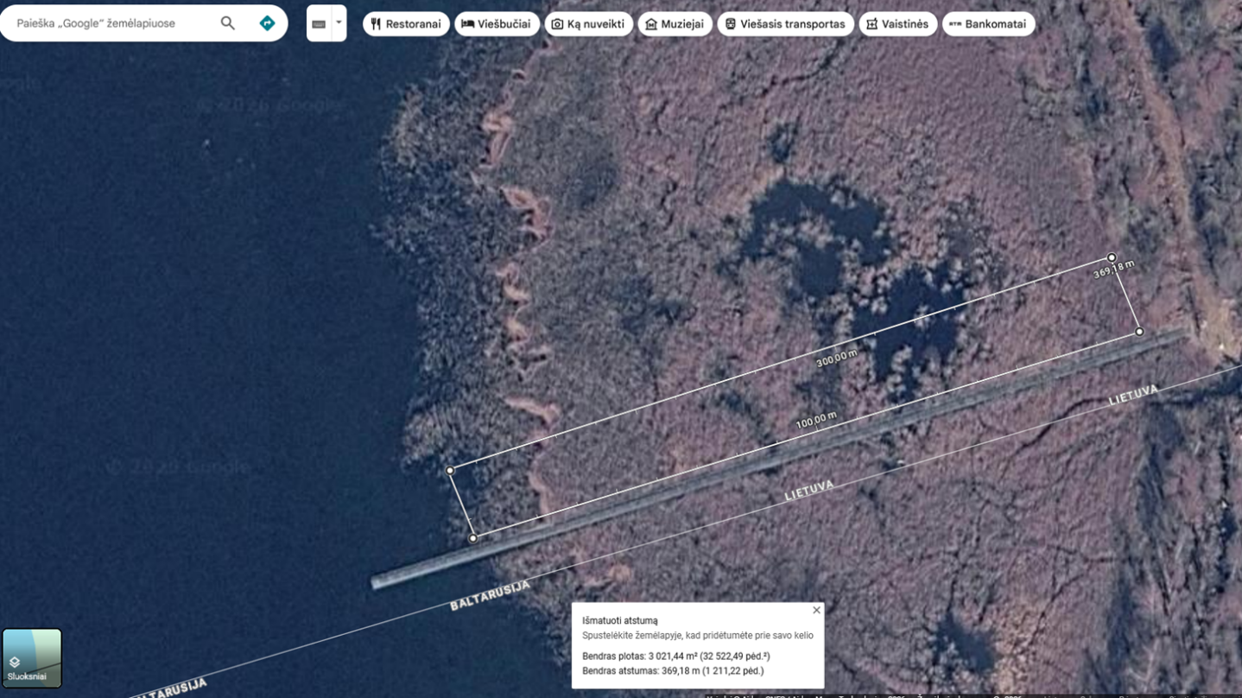

    - Prūto ežero šiaurinis krantas, šalinamos augmenijos plotas ~ 1,5 aro.
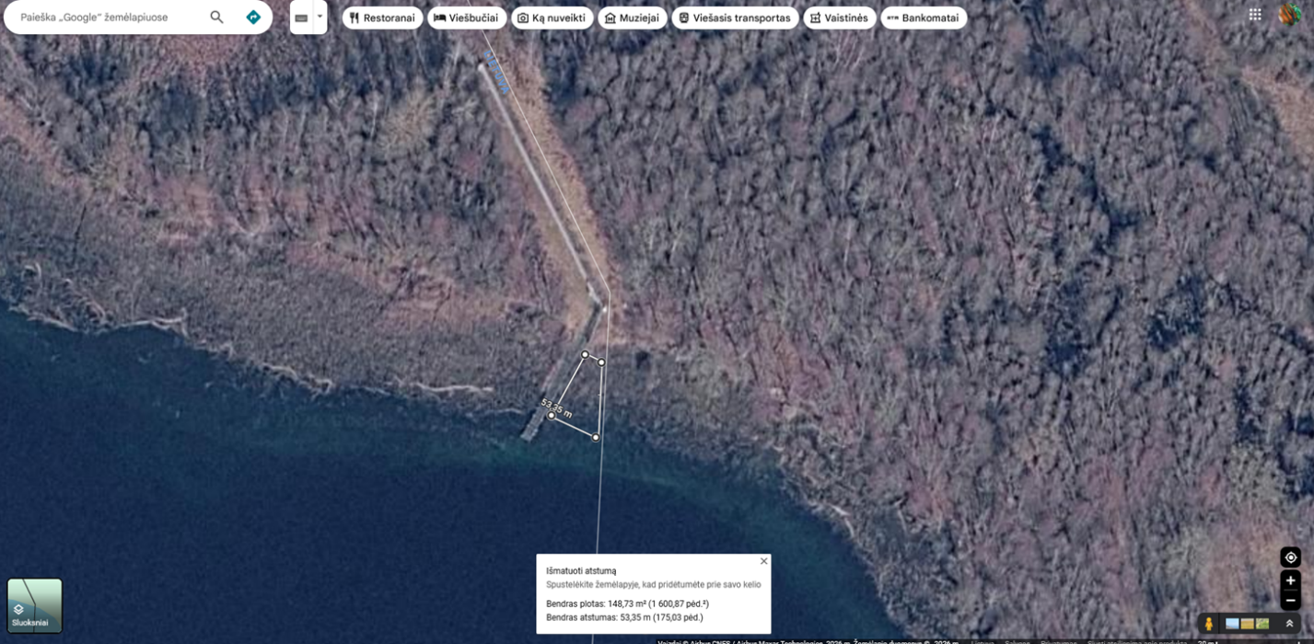
    - Prūto ežero pietinis krantas, šalinamos augmenijos plotas ~ 7 arai.

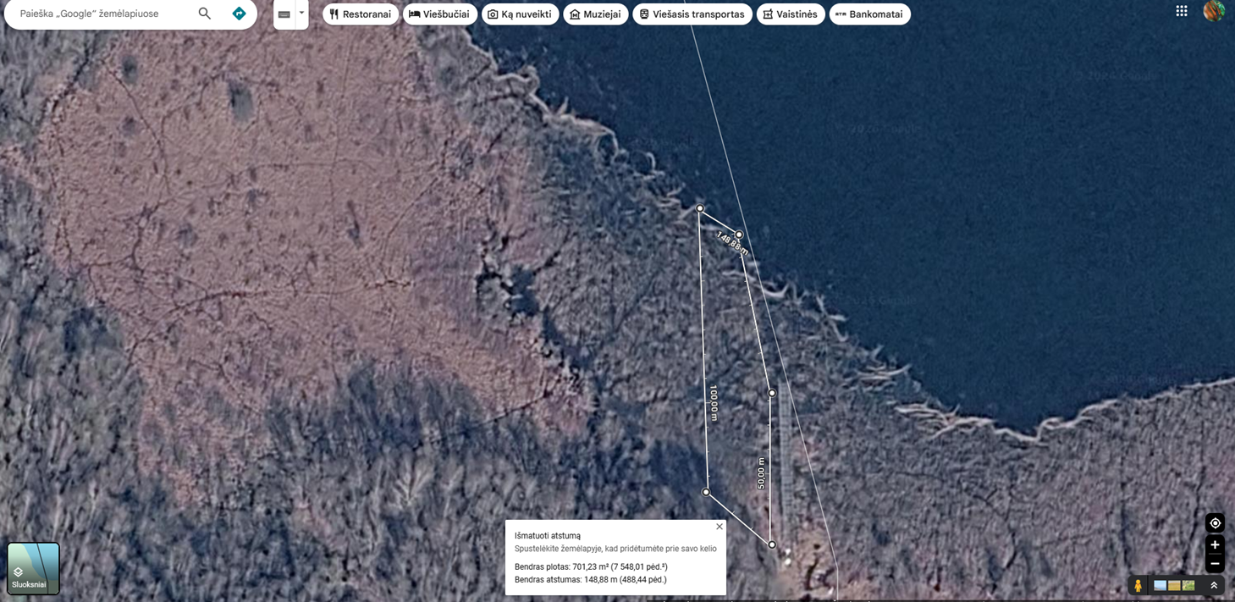

    - Gilūto ežero šiaurinis krantas, šalinamos augmenijos plotas ~ 0,5 aro.
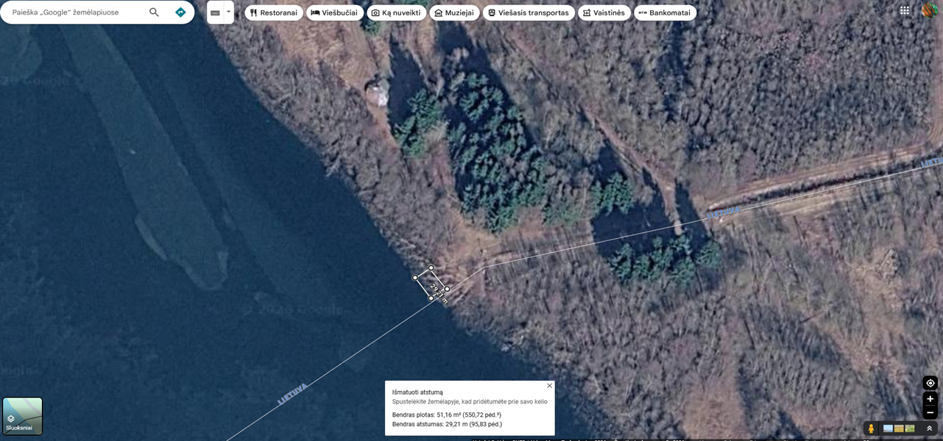

    - Gilūto ežero pietinis krantas, šalinamos augmenijos plotas ~ 0,5 aro.
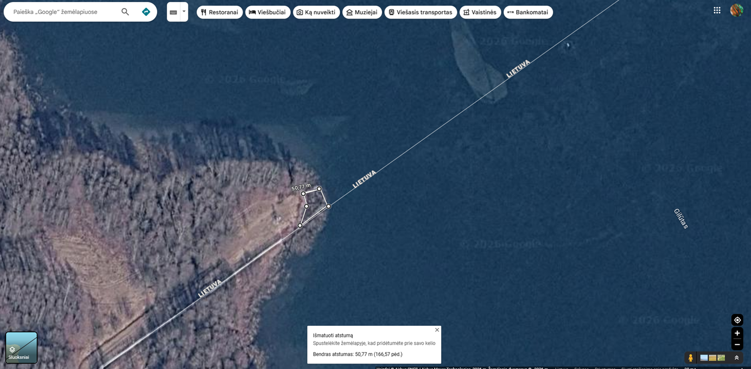

    - Raukėtos ežero šiaurinis krantas, šalinamos augmenijos plotas ~ 0,5 aro.
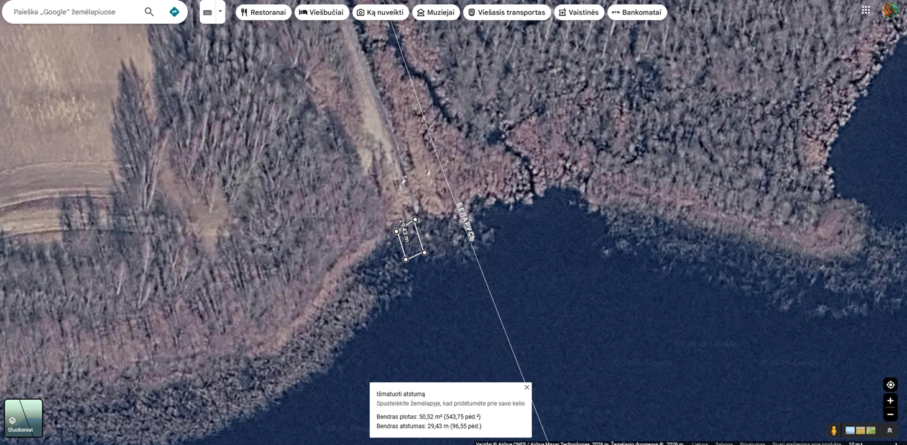

    - Raukėtos ežero pietinis krantas, šalinamos augmenijos plotas ~ 2 arai.
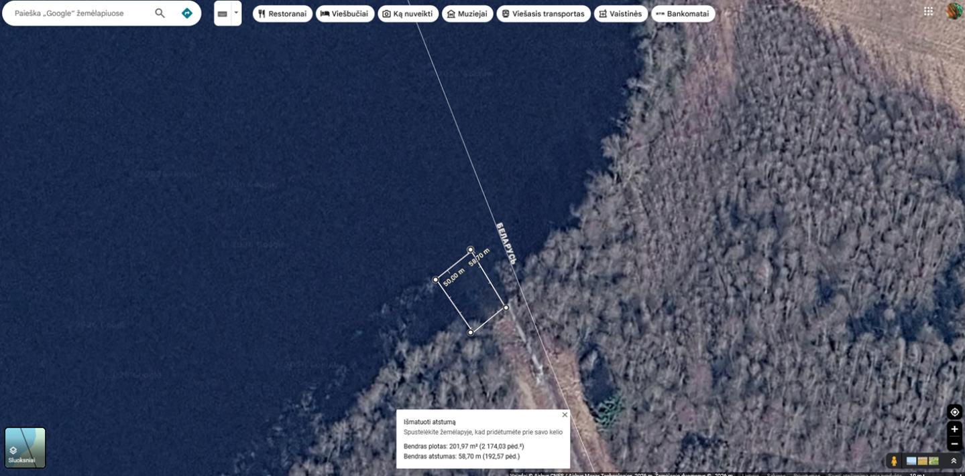

Suvestinė lentelė

Eil. Nr. | Ežero pavadinimas | Preliminarūs valomos augmenijos plotai, arais
1.3.1. | Apvardų ežeras | 30,0
1.3.2. | Prūto ežero šiaurinis krantas | 1,5
1.3.3. | Prūto ežero pietinis krantas | 7,0
1.3.4. | Gilūto ežero šiaurinis krantas | 0,5
1.3.5. | Gilūto ežero pietinis krantas | 0,5
1.3.6. | Raukėtos ežero šiaurinis krantas | 0,5
1.3.7. | Raukėtos ežero pietinis krantas | 2,0
 | Iš viso: | 42,0

- APLINKOSAUGINIAI REIKALAVIMAI

Eil. Nr. | Paslaugoms taikomi aplinkos apsaugos kriterijai
2.1. | Atliekų tvarkymas
2.1.1. | 2.1.1.1. Tiekėjas įsipareigoja visą iš vandens telkinio ištrauktą augmeniją (nendres ir kitus augalus) iškelti į Pirkėjo nurodytą teritorijos vietą.  2.1.1.2. Siekiant paspartinti natūralų augmenijos džiūvimo ir irimo procesą, Tiekėjas privalo ištrauktą augmeniją tolygiai paskleisti ant žemės paviršiaus ne storesniu kaip 15 cm sluoksniu.  2.1.1.3. Ištrauktą augmeniją draudžiama palikti supiltą į dideles krūvas, kurios stabdo vedinimąsi ir skatina puvimą, o ne džiūvimą.

- TIEKĖJO DARBUOTOJŲ, TEIKSIANČIŲ PASLAUGAS, REGISTRACIJA

  - Tiekėjas įsipareigoja ne vėliau kaip prieš 5 (penkias) darbo dienas iki Paslaugų teikimo pradžios Pirkėjui el. paštu pusku.pu.budetojas@vsat.vrm.lt pateikti tikslų Paslaugas teiksiančių darbuotojų bei pasitelkiamų subtiekėjų darbuotojų sąrašą (nurodant darbuotojo vardą, pavardę, asmens kodą, gyvenamąją vietą, el. paštą), taip pat naudojamų transporto priemonių duomenis.
  - Pasikeitus Tiekėjo ar jo subtiekėjų personalui ar transporto priemonėms, Tiekėjas privalo nedelsdamas, bet ne vėliau kaip prieš 2 (dvi) darbo dienas iki naujų asmenų ar transporto priemonių patekimo į pasienio ruožą, pateikti atnaujintus sąrašus Pirkėjui el. paštu pusku.pu.budetojas@vsat.vrm.lt.
  - Asmenys, neįtraukti į suderintą sąrašą, į objektą įleidžiami nebus.
  - Tiekėjas atsako už pateiktų asmens duomenų teisingumą ir garantuoja, kad visi sąrašuose nurodyti asmenys yra informuoti apie jų asmens duomenų perdavimą Pirkėjui su tikslu gauti leidimus dirbti pasienio ruože.

